

Área de Conocimiento
Demostración
Enrutamiento Lógico

 Tiempo estimado: 0.30 h/min

Universidad San Carlos de Guatemala.
Facultad de ingeniería.
Escuela de Ingeniería en Ciencias y Sistemas.

1. Marco Formativo
1.1. Valores
Nombre del valor | ¿Cómo se aplica en tu laboratorio?
Precisión | Esto se puede verificar en las capturas de pantalla, al confirmar la redundancia en la red. Se debe de revisar detalladamente su trabajo antes de realizar las capturas.

1.2. Competencia(s)

Tipo de Competencia
Competencia General | El estudiante será capaz de diseñar, implementar y evaluar redes de computadoras a nivel de las capas física, de enlace de datos y de red del modelo OSI aplicando conocimientos de cableado estructurado, direccionamiento IP, segmentación con VLANs y enrutamiento, para garantizar la conectividad, el rendimiento y la solución de problemas en entornos profesionales.
Competencia Específica | El estudiante será capaz de diseñar, implementar y evaluar redes de computadoras a nivel de las capas física, de enlace de datos y de red del modelo OSI aplicando conocimientos de cableado estructurado, direccionamiento IP, segmentación con VLANs y enrutamiento, para garantizar la conectividad, el rendimiento y la solución de problemas en entornos profesionales.

1.3. Objetivo SMART

SMART | Definición | Objetivo redactado
Específico (¿Qué?) | El objetivo es concreto y tangible. | Los estudiantes serán capaces de aplicar los protocolos de enrutamiento Inter VLAN según necesidades.
Medible (¿Cuánto?) | El objetivo tiene una medida objetiva de éxito. | Lograr al menos un 80% de aciertos en la aplicación de normas y estándares.
Alcanzable (¿Cómo?) | El objetivo debe ser posible con los recursos disponibles. | Utilizando únicamente las herramientas de laboratorio disponibles en clase.
Realista (¿Para qué?) | El objetivo contribuye a metas más amplias. | Con habilidades prácticas que fortalezcan la formación en configuración y segmentación de redes, para cursos más avanzados en redes y seguridad.
A Tiempo (¿Cuándo?) | El objetivo tiene fecha límite o mejor aún un cronograma de hitos de progreso | Cumplir este aprendizaje en un plazo máximo de 1 semana.

2. Herramientas o recursos utilizados en el ejemplo práctico:
Instalador de Cisco Packet Tracer.
https://legacy.netacad.com/portal/resources/packet-tracer
3. Material de apoyo
https://github.com/fsquijada/LAB_REDES1_2S_2025

3. Enunciado
La facultad de Ingeniería le solicita que realice una simulación de la siguiente topología:
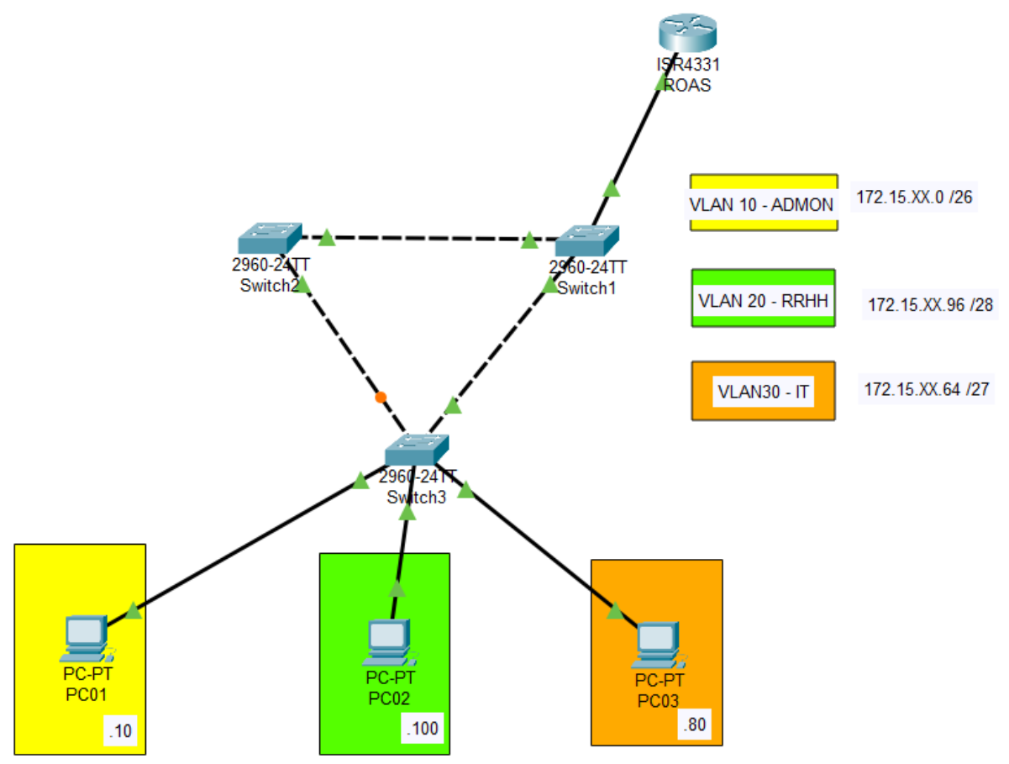
- En donde, para asignar direcciones IP a cada PC, primero realizó VLSM para segmentar la red 172.15.XX.0 /24. Ahora se debe reemplazar XX por los dos últimos dígitos de su carnet de la siguiente manera:
  - PC01: 172.15.XX.10 255.255.255.192 (172.15.XX.1 Gateway)
  - PC02: 172.15.XX.100 255.255.255.240 (172.15.XX.97 Gateway)
  - PC03: 172.15.XX.80 255.255.255.224 (172.15.XX.65 Gateway)
- Asignar los puertos de conexión hacia las PCs como modo de acceso y configurarles la VLAN mostrada en la topología.
- Configurar los puertos que se conectan entre los switches como modo troncal.
- Crear las subinterfaces necesarias en el enrutador y establecer la IP que se colocó como Gateway a cada PC según cada subinterfaz.
- Realizar captura de ping exitoso entre PC01 a PC02 (mostrando su configuración y luego realizando ping hacia la otra máquina)
- Realizar captura de ping exitoso entre PC02 a PC03 (mostrando su configuración y luego realizando ping hacia la otra máquina)
Luego de haber completado, también se solicita que realice la siguiente topología
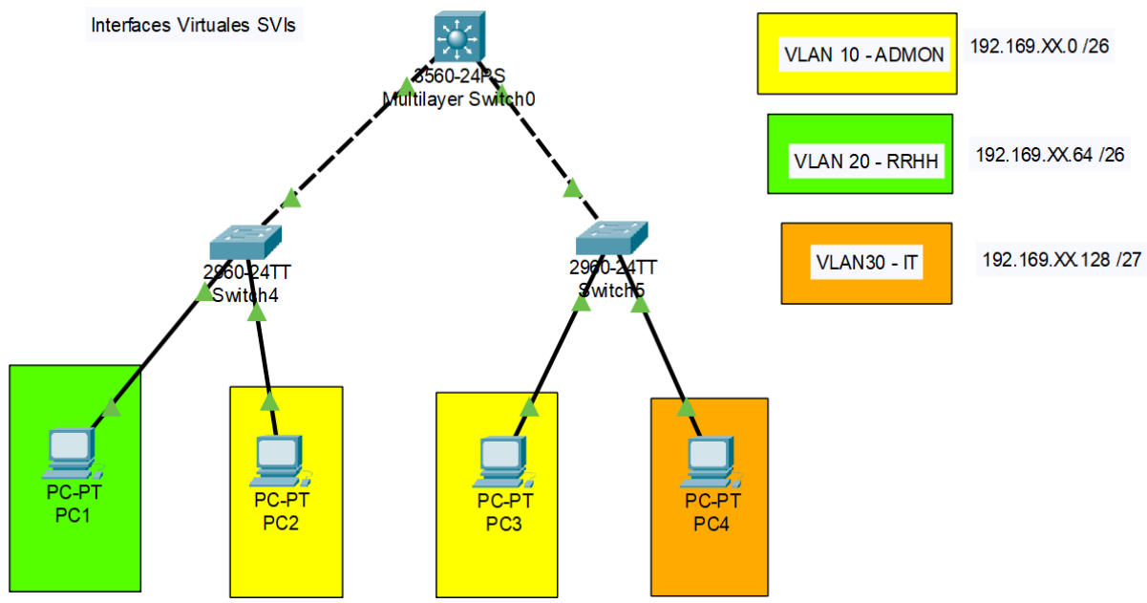
- En donde previamente se realizó subnetting con VLSM. Para asignar direcciones IP a cada PC, se debe reemplazar XX por los dos últimos dígitos de su carnet de la siguiente manera:
  - PC1: 192.169.XX.69 255.255.255.192 (192.169.XX.65 Gateway)
  - PC2: 192.169.XX.3 255.255.255.192 (192.169.XX.1 Gateway)
  - PC3: 192.169.XX.4 255.255.255.192 (192.169.XX.1 Gateway)
  - PC4: 192.169.XX.130 255.255.255.224 (192.169.XX.129 Gateway)
- Asignar los puertos de conexión hacia las PCs como modo de acceso y configurarles la VLAN mostrada en la topología.
- Configurar los puertos que se conectan entre los switches como modo troncal.
- Establecer el comando “ip routing” en el switch de capa 3 para que actúe como enrutador.
- Crear las interfaces VLAN necesarias en el switch de capa 3 y establecer, a cada una de estas, la IP que se colocó como Gateway a cada PC según cada interfaz VLAN.
- Realizar captura de ping exitoso entre PC1 a PC2 (mostrando su configuración y luego realizando ping hacia la otra máquina)
- Realizar captura de ping exitoso entre PC3 a PC4 (mostrando su configuración y luego realizando ping hacia la otra máquina)
4. Procedimiento
- Abrir Cisco Packet Tracer.
- Colocar los dispositivos (o se puede tener ya lista las topologías).
- Ingresar los comandos mostrados en el repositorio.

5. Aconsejando al siguiente Tutor para la realización de ejemplos.
Dificultades encontradas:
- Varios estudiantes por la carga de trabajo que tienen, es difícil que lleguen a esta parte entendiendo cómo funciona el subnetting, por lo que se les complica el tema de las configuraciones, por lo que hay que reforzar un poco.
Recomendaciones para futuras sesiones:
- Reforzar el tema de subnetting para que comprendan de mejor manera las diferencias entre las redes planteadas.
Qué puntos consideras fue de mayor dificultad para el estudiante
- Que entiendan la diferencia entre los límites de una red.

